Сравнительные характеристики тестов для экстренной диагностики ВИЧ и
вирусных гепатитов.
к.х.н. Дробченко С.Н., проф. Кальво А., проф. Сэмюэльс Ф.
ЗАО «Биоград», Санкт-Петербург, Orgenics LTD, Израиль, Orgenics PBS, Франция http://www.biograd.ru

В рамках приоритетного национального проекта в сфере здравоохранения для экспресс скрининга на наличие антител к ВИЧ использовались следующие бесприборные тесты для определения антител к ВИЧ: Ретрочек ВИЧ, Детермин ВИЧ-1/2, ИммуноКомб ВИЧ 1+2 БиСпот и Иха-ВИЧ 1,2 -Фактор.
Тесты Ретрочек, Детермин, Фактор основаны на принципе иммунохроматографии.

Отличительной особенностью тестов ИммуноКомб является проведение полноценного иммуноферментного анализа без использования оборудования за короткий промежуток времени (37 минут).

На слайде приведены результаты испытаний тест-систем на сероконверсионной панели HIV 9017 BioClinical Partners Inc. Справа приведены результаты испытаний производителем сероконверсеонной панели планшетных ИФА тест-систем, предназначенных для выявления антител к ВИЧ и совместного выявления антител и антигена p24. Слева - результаты Российских Государственных испытаний тестов для экспресс — диагностики ВИЧ .

Слайд: Результаты испытаний тест-систем на сероконверсионной панели HIV 9017
Результаты испытаний ИФА(ELISA)тест-систем на сероконверсионной панели HIV 9017  Данные производителя BioClinical Partners Inc., Franklin, MA, 02038, USA Seroconversion Panel Catalog no. HIV 9017 |  |  |  |  |  | Результаты испытаний быстрых простых тестов на сероконверсионной панели HIV 9017. Отчет о сравнительных испытаниях диагностических иммуноферментных тест-систем для выявления антител к ВИЧ, разрешенных к применению в РФ, МЗ РФ 22.03.04, таблица 24
№ образца | Дата забора образца | Abbott  AxSYM  Anti-HIV1/2 | Organon  Vironostika HIV Uni-Form II Ag/Ab | Roche  Enzymum-Test  HIV Combi | Abbott  Architect HIV  Ag/Ab Combo | Serodia HIV-1/2,  ИХА | ИммуноКомб II ВИЧ 1+2 БиСпот,  ИФА | Genie II HIV-1/  HIV-2,  ИХА | Determine HIV ½,  ИХА | Retrocheck,  ИХА
1 | 26.12.97 | 0,31 | 0,47 | 0,23 | 0,74 | - | - | - | - | -
2 | 29.12.97 | 0,31 | 0,50 | 0,23 | 0,19 | - | - | - | - | -
3 | 02.01.98 | 0,39 | 0,48 | 0,25 | - | - | - | - | - | -
4 | 05.01.98 | 0,40 | 0,52 | 0,25 | 0,15 | - | - | - | - | -
5 | 09.01.98 | 0,68 | 0,57 | 0,31 | - | - | - | - | - | -
6 | 12.01.98 | 0,93 | 0,69 | 0,57 | 0,43 | - | + | - | - | -
7 | 16.01.98 | 1,01 | 0,62 | 1,40 | 1,12 | - | + | - | - | -
8 | 19.01.98 | 1,43 | 0,80 | 1,96 | 1,58 | - | + | - | - | -
9 | 23.01.98 | 2,28 | 1,08 | 3,17 | 2,88 | - | + | - | - | +
10 | 27.01.98 | 3,51 | 1,45 | 3,39 | - | + | + | + | + | +
11 | 30.01.98 | 4,12 | 1,70 | 4,43 | 5,16 | + | + | + | + | +

Как видно из представленных данных, планшетные ИФА тест-системы производства Аббот и Roche выявляют антитела к ВИЧ с 7 -го образца, производства Organon c 9-го образца сероконверсионной панели HIV 9017 .
Результаты Российских Государственных сравнительных испытаниях показали, что тест ИммуноКомб выявляет антитела к ВИЧ во всех образцах панели HIV 9017 , начиная с 6-го, а тест Детермин - с 10-го образца данной панели. В соответствии с данными о дате забора образцов, тесты Иммунокомб II ВИЧ 1+2 БиСпот выявляют антитела к ВИЧ на 11-15 дней раньше, чем экспресс-тесты, основанные на принципе иммунохроматографии, и на 4 -11 дней опережают ELISA тест-системы известных зарубежных производителей, предназначенные как для выявления антител так и для совместного выявления антител и антигена.

Применение тестов ИммуноКомб II ВИЧ 1+2 БиСпот для экспресс скрининга на ВИЧ обеспечивает сокращение периода окна, что особенно важно при обследовании доноров и профилактике вертикальной передачи ВИЧ от матери к ребенку.

Испытания, проведенные ВОЗ на сероконверсионных панелях показали, что тест ИммуноКомб II ВИЧ 1+2 БиСпот выявляет антитела к ВИЧ-1 на 8,5 дней раньше референс-теста Enzygnost Anti-HIV 1/2 Plus. Тесты Детермин HIV 1/2 выявляли антитела позже референс теста. Данные по испытаниям ВОЗ тест-систем Retrocheck и Иха-ВИЧ 1,2 - Фактор отсутствуют.
На следующем слайде приведены сравнительные характеристики наиболее известных тест-систем для экспресс скрининга на антитела к ВИЧ, прошедших испытания ВОЗ.

Слайд: Характеристики тест-систем для экспресс скрининга на антитела к ВИЧ-1 и ВИЧ-2 (World Health Organization. HIV Аssays: Operational Characteristics: Report 8-15).

Название  (производитель) | Serodia-HIV-1/2  (Fujirebio) | Span  Combaids Visual (Span Diagnostics) | Capillus  HIV-1/HIV-2  (Trinity Biotech) | ImmunoComb II BiSpot HIV 1&2  (PBS  Orgenics) | Determine HIV-1/2  (Abbott Laboratories) | Genie II HIV-1/HIV-2  (Bio-Rad)
Отчет ВОЗ № | 8 | 8 | 9 | 9 | 12 | 14
Чувствительность | 100  (98,5-100,0) | 96,5  (93,5-99,5) | 100,0  (99,6-100,0) | 100,0  (99,6-100,0) | 100  (95,5-100) | 100  (97,7 -100)
Специфичность | 99,3  (98,5-100,0) | 100 | 98,8  (97,6-100,0) | 99,7  (99,1-100,0) | 99,4  (96,7-100) | 99,3  (98,1 -100)
Простота  Выполнения | Сложный | Простой | Самый простой | Самый простой | Самый простой | Простой
Рекомендован как | Подходящий | Наиболее подходящий | Подходящий | Наиболее  подходящий | Наиболее  подходящий | Подходящий

Из представленных данных видно, что оптимальными для экспресс - скрининга являются тест-системы Determine HIV-1/2 и ИммуноКомб II ВИЧ 1+2 БиСпот, как наиболее чувствительные и простые в постановке.
По результатам испытаний ВОЗ, специфичность тест-систем ИммуноКомб II ВИЧ 1+2 БиСпот превосходит специфичность тест-систем Determine HIV-1/2 в два раза (количество ложноположительных результатов 0,3% и 0,6% соответственно). Прогностическая ценность положительного результата (PPV, positive predictive value) у тест-систем ИммуноКомб II ВИЧ 1+2 БиСпот значительно выше чем у тест-систем Determine HIV-1/2.
На следующем слайде представлены значения PPV (прогностическая ценность положительного результата) ,расчитанные в зависимости от распространенности ВИЧ-инфекции .

Слайд: PPV экспресс-тестов при различной распространенности ВИЧ
Распространенность ВИЧ | Прогностическая ценность положительного результата (PPV)
Распространенность ВИЧ | ИммуноКомб II ВИЧ 1+2 БиСпот | Determine HIV-1/2
0,01% - данные ВОЗ | 3,23% | 1,64%
0,10% | 25,02% | 14,30%
0,30% - средняя по РФ | 50,08% | 33,40%
1,00% | 77,10% | 62,74%
6,00% - данные ВОЗ | 95,51% | 91,41%

PPV = | Чувствительность × Распространенность  Чувствительность × Распространенность + (1-Специфичность)×(1-Распространенность)
Для значений распространенности 0,01% и 6,00% в таблице приведены данные PPV, указанные в отчетах ВОЗ. Для остальных значений распространенности PPV рассчитаны по формуле, используемой ВОЗ.
При среднем по России уровне распространенности ВИЧ (0,30%) прогностическая ценность положительного результата у тест-систем ИммуноКомб II ВИЧ 1+2 БиСпот составляет 50%, у тест-систем Determine HIV-1/2 - 33%. Это означает что количество подтверждающих тестов, необходимых при работе с тест-системами ИммуноКомб II ВИЧ 1+2 БиСпот будет в полтора раза меньше, чем при работе с тест-системами Determine HIV-1/2, что снижает затраты на более дорогие подтверждающие тесты, основанные на принципе иммунного блота.
Применение для экспресс - скрининга тестов ИммуноКомб уменьшает количество ложноположительных результатов, которые особенно нежелательны при назначении антиретровирусной терапии в ургентных ситуациях.

С характеристиками тестов, предназначенных для выявления HBs Ag, можно ознакомиться в серии отчетов ВОЗ (World Health Organization. Hepatitis B surface antigen assays: operational characteristics: report 1, report 2, 2001, 2004), представляющих результаты сравнительных испытаний.
Особенностью данных испытаний является оценка не только чувствительности и специфичности, но и результатов, полученных на сероконверсионных и низкотитражных панелях.
На слайде приведены данные испытаний ВОЗ быстрых простых тестов для диагностики гепатита В 10 производителей.
Слайд: Испытания ВОЗ БПТ для выявления HBs Ag.
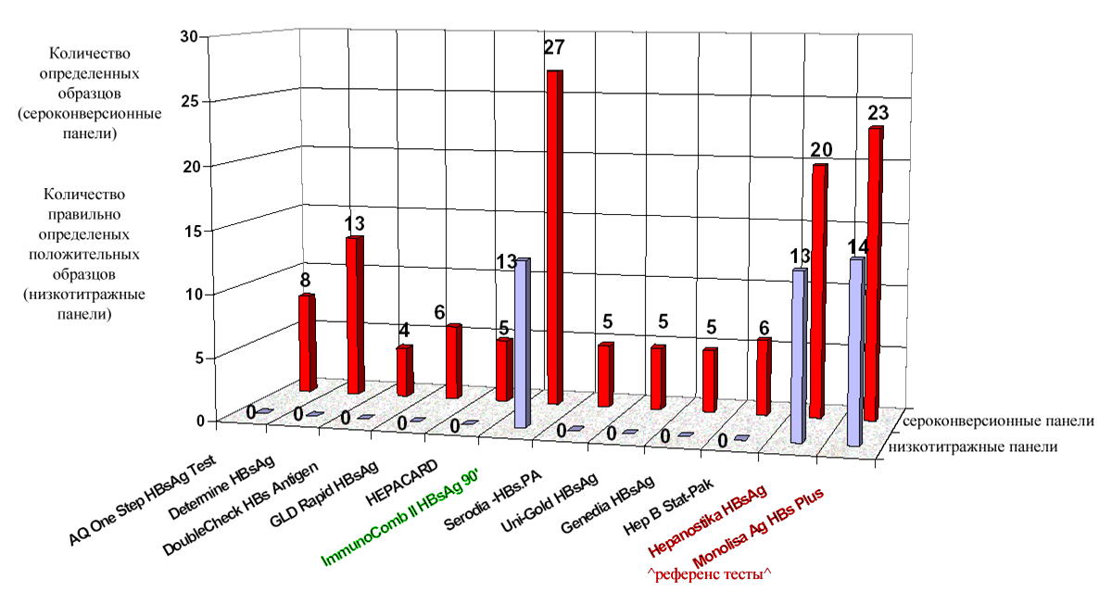

При испытаниях на низкотитражной панели Boston Biomedica Inc. (BBI) PHA105 были получены следующие результаты (всего в панели 14 положительных и 1 отрицательный образец)

Слайд: Испытания ВОЗ БПТ для выявления HBs Ag на низкотитражной панели.
Наименование тест-системы | Положительных результатов
Hepanostika HBsAg Uni-Form II (Organon Teknika)  - ELISA референс-тест | 13
Monolisa Ag HBs Plus (Bio-Rad)  - ELISA референс-тест | 14
ADVANCED QUALITYTM One Step HBsAg Test (Bionike Inc.), ИХА | 0
DetermineTM HBsAg (Abbott Laboratories), ИХА | 0
DoublecheckTM HBs Antigen (Orgenics), ИХА | 0
Genelabs Diagnostics Rapid HBsAg Test (Genelabs Diagnostics Pte Ltd.), ИХА | 0
HEPACARD (J.Mitra & Co. Ltd.), ИХА | 0
ImmunoComb® II HBs Ag 90’ (Orgenics), ИФА | 13
SERODIA® -HBs.PA (Fujirebio Inc.), | 0
Uni-GoldTM HBsAg (Trinity Biotech plc), ИХА | 0
GENEDIA® HBsAg Rapid Device (Green Cross Life Science Corp), ИХА | 0
HEP B STAT-PAK ULTRA FAST (Chembio Diagnostic Systems Inc.), ИХА | 0

Количество образцов низкотитражной панели, идентифицированных тестом ИммуноКомб, как содержащие HBsAg, совпадало с количеством образцов, выявленных референс-тестом Hepanostika ,и на один образец было меньше, чем обнаруженных референс тестом Monolisa, экспресс-тесты, основанные на иммунохроматографии (ИХА), не выявили ни одного положительного образца данной панели.
Испытания, проведенные ВОЗ на сероконверсионных панелях Boston Biomedica Inc. (BBI), показали следующие результаты:
Слайд:Испытания ВОЗ БПТ для выявления HBs Ag на сероконверсионной панели..
Панель | Обнаружение HBs Ag, дней с момента забора первого образца
Панель | ИммуноКомб | Экспресс тесты (иммунохроматографические и агглютинационные) | ELISA референс-тесты
PHM 901 (BBI) | 0 | 8-16 | 2-8
PHM 902 (BBI) | 57 | 85-88 и более | 71-73
PHM 903 (BBI) | 14 | 17 и более | 14
PHM 907 (BBI) | 50 | 57-64 | 50
PHM 910 (BBI) | 42 | 46-49 и более | 35-42

Как видно из приведенных данных, тест ИммуноКомб выявлял HBs Ag в ранних образцах сероконверсионной панели, опережая на 8-31 день экспресс тесты, основанные на иммунохроматографии и на 2-26 дней ELISA референс-тесты .
Приведенные результаты позволяют утверждать, что при исследовании сероконверсионных и низкотитражных панелей экспресс тесты,основанные на методе иммунохроматографии (ИХА) показывают значительно более низкие результаты, чем классические планшетные ИФА (ELISA) тесты.

Бесприборный ИФА тест ИммуноКомб показывает при исследовании низкотитражных панелей результаты сходные с планшетными тест-системами ИФА (ELISA), а при исследовании сероконверсионных панелей даже превосходит оба референс теста (ELISA), выбранных для испытаний.
Технология ИммуноКомб позволяет диагностировать широкий спектр инфекций: ВИЧ, HTLV, Гепатиты А, В, С, Цитомегалию, Токсоплазмоз, Хламидиоз, Краснуху, Хеликобактериоз, тропические инфекции.

В набор ИммуноКомб входят Гребни, с нанесенными антигенами или антителами, Проявочные ванны, содержащие все реагенты, необходимые для проведения анализа, Контроли. Типовой набор реагентов ИммуноКомб позволяет проводить анализ по единому плану, варьируя количество исследуемого образца, длительность и температуру инкубации в зависимости от типа набора. Сыворотку, плазму или цельную кровь человека вносят в ячейки ряда А Проявочной ванны, далее приводят ее в контакт с твердой фазой – Гребнем, перенося Гребень из ячейки в ячейку, через 37 минут получают результат в виде окрашенных точек. Результат учитывается визуально или автоматически на приборе КомбСкан. В тесте предусмотрен внутренний контроль, подтверждающий достоверность анализа.

При синтезе и нанесении на твердую фазу-Гребень антигенов учтены особенности первых антител, которые отличаются от антител, образующихся на более поздних стадиях иммунного ответа. Это позволяет диагностировать ВИЧ на ранних стадиях сероконверсии. Возможность выявления тестами ИммуноКомб низкоаффинных антител, характерных для первых дней инфицирования, подтверждена испытаниями ВОЗ, FDA и Государственными испытаниями России.

В 2008 году фирмой Орженикс разработана тест-система ИммуноКомб II ВИЧ 1+2 ТриСпот Аг-Ат, позволяющаяя проводить дифференцированное определение антигена ВИЧ p24 и антител к ВИЧ-1 и ВИЧ-2 в формате бесприборного теста. Чувствительность по антигену ВИЧ p24 при исследовании образцов с ранних стадий первичной ВИЧ инфекции на ИммуноКомб II ВИЧ 1+2 ТриСпот Аг-Ат составиляет 5 пг/мл, включая группу О. При исследовании образцов с известным количеством антигена ВИЧ p24, была продемонстрирована способность определения до 1.5 пг/мл.

Тесты ИммуноКомб сертифицированы СЕ и широко используются более чем в ста странах мира. Как достоверные, высокочувствительные и специфичные тесты ИммуноКомб отобраны для программ ВОЗ, UNAIDS, Красного Креста, допущены FDA (США) для поставок по специальным программам фонда Клинтона. Минздравсоцразвития рекомендует тесты ИммуноКомб для обследования доноров крови, органов и тканей человека, скрининговых исследований; для подтверждения результатов скрининговых исследований (приказ № 292 от 30.07.2001, № 322 от 21.10.2002, № 336 от 07.09.2000).

